

**Universidad Simón Bolívar**

**Departamento de Procesos y Sistemas.**

**Sistemas de Información II.**

**Profesora: Zulaima Chiquin.**

**Manual del usuario para el Sistema de Gestión de Servicio Comunitario de la USB.**

**Historial de revisión**

|  |  |  |  |
| --- | --- | --- | --- |
| Fecha | Versión | Descripción | Autor |
| 22-06-2016 | 1.0 | Versión inicial del manual | SLEEK Software |

**Tabla de Contenidos**

1. Introducción 4
   1. Propósito 4
   2. Alcance 4
   3. Definiciones, acrónimos y abreviaciones 4
   4. Referencias 5
   5. Vista preliminar 5
2. A quién va dirigido 5
3. Funcionalidades Básicas 5

**Manual del Usuario**

1. **Introducción**
   1. **Propósito**

El manual del usuario que se presenta a continuación, espera mostrar claramente la forma en que debe utilizarse el sistema de Gestión de Servicio Comunitario de la USB.

Sistema de Gestión de Programa de Servicio Comunitario, es una herramienta tecnológica que permite a los estudiantes de la USB gestionar el proyecto de servicio comunitario. No solo los estudiantes son los beneficiados, ya que el sistema abarca funciones de otros actores como Tutores (académicos, comunitarios), Administradores Asistentes e incluso Visitantes.

* 1. **Alcance**

Con este documento se desea hacer llegar información clara y concisa, a los usuarios finales del sistema, sobre la forma en que deben utilizar las funcionalidades del mismo para lograr sus objetivos de manera efectiva y eficiente.

* 1. **Definiciones, acrónimos y abreviaciones**
* **RUP**: Rational Unified Process. Se trata de una metodología para describir el proceso de desarrollo de software.
* **UML**: Unified Modeling Language.
* **USB**: Universidad Simón Bolívar.
* **CFCG**: Coordinación de Formación Complementaria General.
* **SIGESC**: Sistema de Gestión del Programa de Servicio Comunitario.
* **DEx**: Decanato de Extensión.
* **SC**: Servicio Comunitario.
* **DII**: Dirección de Ingeniería de la Información.
* **SCA**: Servicio Centralizado de Autenticación.
* **ERS**: Especificación de Requerimientos de Software.
  1. **Referencias**
* Plantilla del documento de la arquitectura del software.
* RUP (Rational Unified Process).
* Diagrama de casos de uso de SIGESC.
* Documento de Visión de SIGESC
  1. **Vista preliminar**

En este manual primero se especifica el propósito del mismo, luego a quién va dirigido y finalmente todas las funcionalidades implementadas en el sistema, divididas por los módulos del mismo y para cada uno y el tipo de usuario que las puede realizar.

1. **A quién va dirigido**

Este manual va dirigido a los usuarios finales del SIGESC. Entre ellos se incluyen los Visitantes, proponentes, estudiantes, tutor académico, tutor comunitario, coordinador y administrador del sistema. El visitante es un usuario que aún no ha inscrito un servicio comunitario ni funge como alguno de los actores mencionados anteriormente, pero puede visualizar información sobre la CFCG y los proyectos activos, un estudiante es quien inscribe un servicio comunitario a través de uno o más proyectos, un proponente es quien propone un proyecto básicamente, el cual luego es aceptado o no por el coordinador de la CFCG, el tutor académico es quien crea actividades sobre el estudiante que haya inscrito un proyecto de él, mientras que el tutor comunitario es el enlace entre la comunidad con quien se va a trabajar y la universidad, el coordinador es el responsable de validar proyectos e inscripciones de servicio comunitario de los estudiantes, finalmente está el rol de Administrador, que es la persona que puede llevar a cabo todas las funcionalidades del sistema y supervisar las actividades que realicen los demás usuarios en el mismo.

1. **Funcionalidades Básicas**

**Inscribir un Proyecto de Servicio Comunitario y Proponer Proyecto:**

En el sistema se cuenta con funcionalidades básicas que puede realizar un estudiante, quien mediante el acceso al CAS puede ingresar y visualizar sus privilegios, entre ellos inscribir un proyecto de servicio comunitario.

La siguiente captura de pantalla muestra la información que se muestra al acceder al sistema a través del CAS como un estudiante.

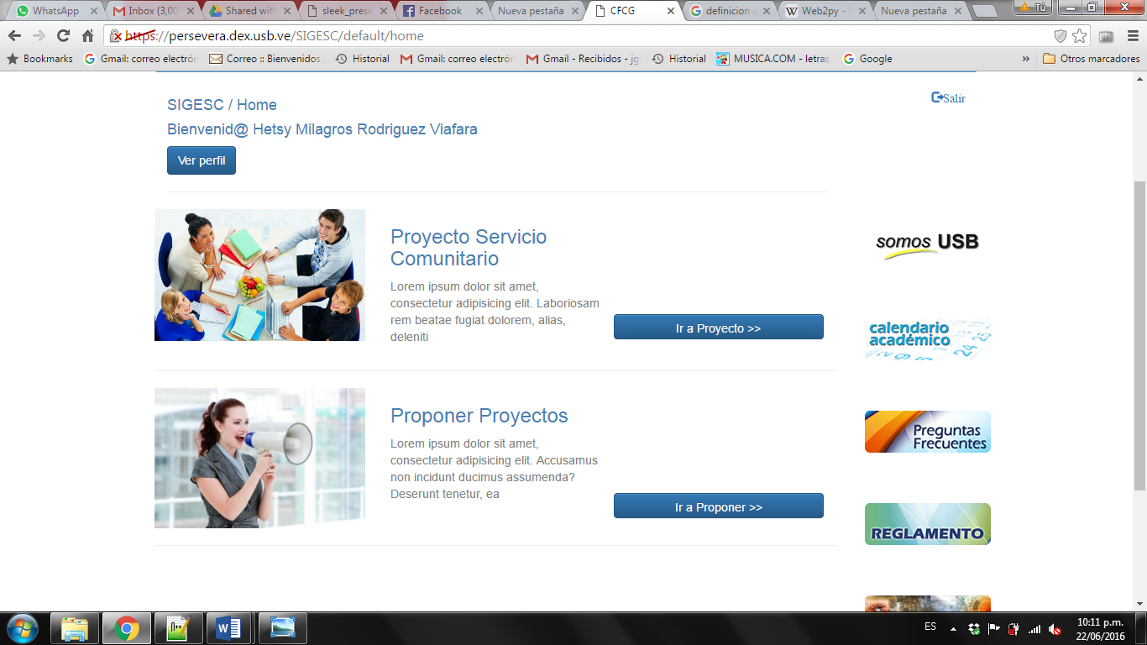

En la siguiente imagen se observa lo que se muestra al hacer clic en el enlace “Ir a Proyecto”. Aquí se muestra la información básica del estudiante, además de poder editar su perfil, proponer un proyecto (pues cualquier usuario puede proponer un proyecto) y finalmente inscribir proyecto.

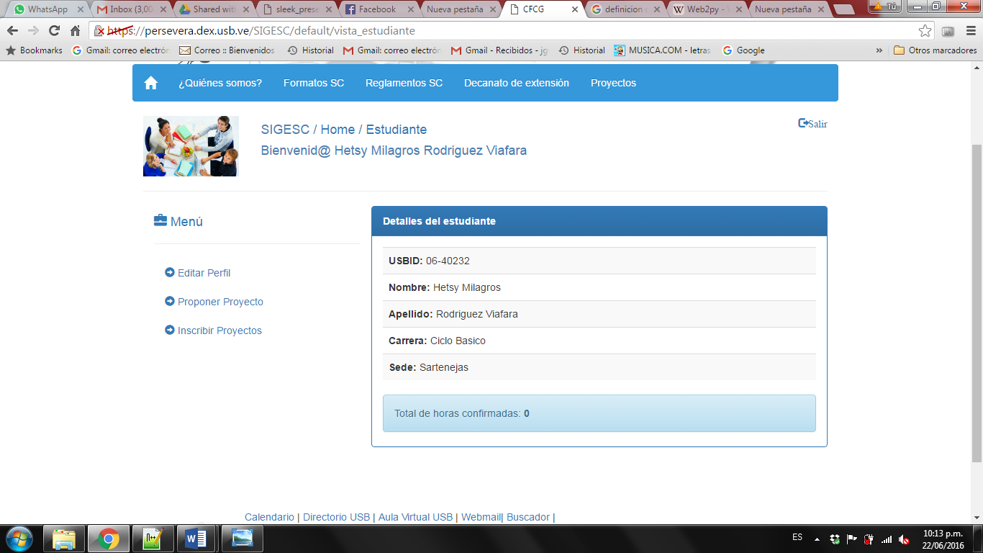

En la siguiente captura se puede ver la información que aparece al hacer clic en el enlace “Ir a Proponer” y luego “Nueva Propuesta”. Aquí se muestra la información de las propuesta que hayan sido registradas y se puede agregar una nueva propuesta.

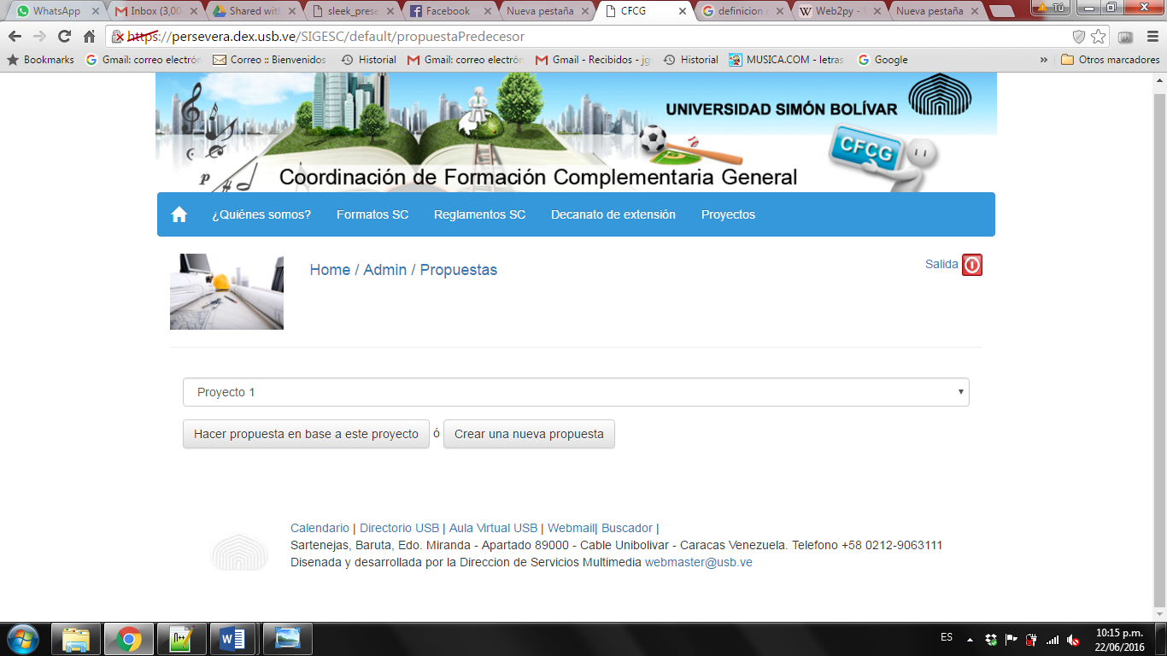

**Gestionar Usuarios, Áreas de Proyecto y Roles:**

Son funcionalidades que corresponden al adiministrador del sistema, quien debe estar registrado en el mismo y al iniciar, posee una vista como la siguiente:

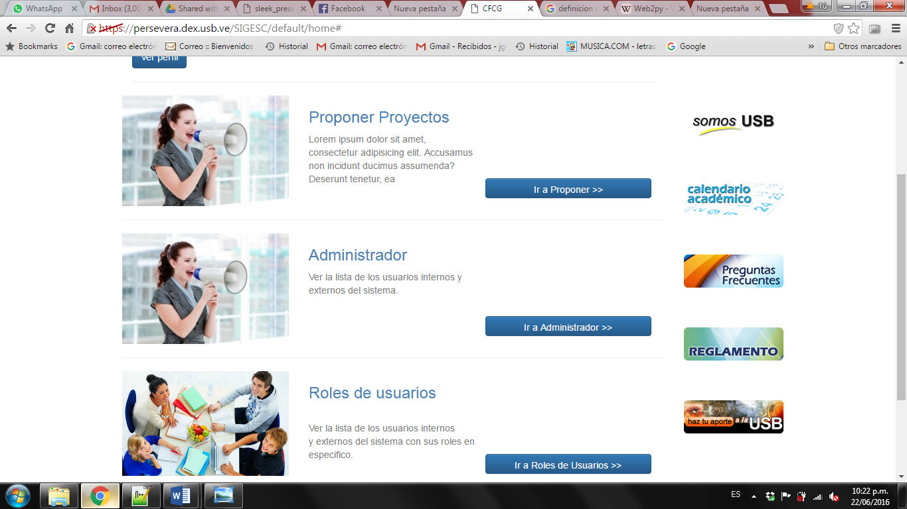

Desde ahí puede gestionar las propuestas, los roles de usuarios y demás funcionalidades del administrador.

**Crear Plan de Actividades:**

Esto corresponde al tutor académico quien debe crear un plan actividades especificando las horas de cada una, para que el estudiante que haya inscrito un proyecto pueda aceptar las actividades que desee según las horas que deba cumplir.

**Gestionar Propuestas:**

El coordinador en este caso quien al acceder posee una vista muy similar a las anteriores, es quien puede realizar observaciones sobre una propuesta y/o validar según sea caso, en donde pasa al estado de proyecto formalmente.